**基于粒子群算法的物流配送路径规划项目**

**需求文档**

小组成员：张学富、徐瑞阳、肖江

此项目针对物流领域降低配送成本、提升配送效率的需求,项目引入粒子群算法，并对粒子群算法进行了改进，对物流配送路径进行了优化。可以应用于快递、外卖等配送项目。

1. **项目简介**

近年来，受互联网购物普及、工业化水平提高等因素的影响，我国物流配送行业得到了跨越式的发展，物流配送是一项复杂的系统工程，如何合理规划配送路径、降低配送成本、提升配送效率关系到物流行业的服务质量，也是物流行业长远发展过程中必须解决的重要课题。配送作为物流服务全流程中最为重要的环节,高履约时效与低成本损耗成为了各物流公司所追求的关键目标,合理的物流配送路径不仅能加强企业的核心竞争力,也为社会的更好更快发展提供着助燃剂。

对于物流配送路径，人们不断的进行研究，不断的寻求最优解。此项目基于粒子群算法，对于配送路径进行了优化，极大的缩短了配送的路程和时间，节省了人力、物力和财力。

1. **项目意义**

物流配送成本与配送路线的规划有直接的关系，尤其在配送货物较多时，糟糕的配送路线不仅增加了配送人员的工作量，还降低了配送效率，所以设计并实现一个可以规划较优配送路线的系统具有很强的现实意义，应用在实际生活中不仅可以减小配送成本，还可以提高配送效率，提高用户体验。

目前市面上并没有很好的物流配送路径规划系统，所以在该系统开发完成后预估将存在很大的经济效益。

1. **功能需求**

物流配送中存在着此种场景：配送员在多个城市的配送点穿梭，需要到访每一个配送点，从而保证货物的送达。或者是城市中外卖配送员同时接了几个单，都要送达，如何选择路径用时最少，行走路线最短。这些场景与数学领域中的旅行商问题相似，所以此项目将配送路径优化抽象为旅行商问题，在优化方法的选择上，使用粒子群算法。

基于粒子群算法的物流配送路径规划项目所要实现的需求就是使用粒子群算法优化配送员的配送路线。此项目相比于其它的路径优化的算法，效率更高，更接近最优解，有效的节约了配送时间和路程。软件具体需求如下：

1. 该系统需要可以运行在Windows平台，且电脑配置需求低；
2. 该系统的界面设计需要简单明了，向配送人员提供便捷的配送点、快递点等信息输入功能
3. 该系统的路径规划显示功能需要清晰明了，便于配送人员查看；
4. **算法性能需求**
5. 该系统的路径规划算法需要保证一定的速度，响应时间在用户的可接受范围内；
6. 该系统需要可以一次规划100个配送点路径。
7. **系统界面需求**

系统界面需要简单明了，操作简单，便于工作人员的信息编辑和路径规划结果查看。具体设计界面如图1-1所示。

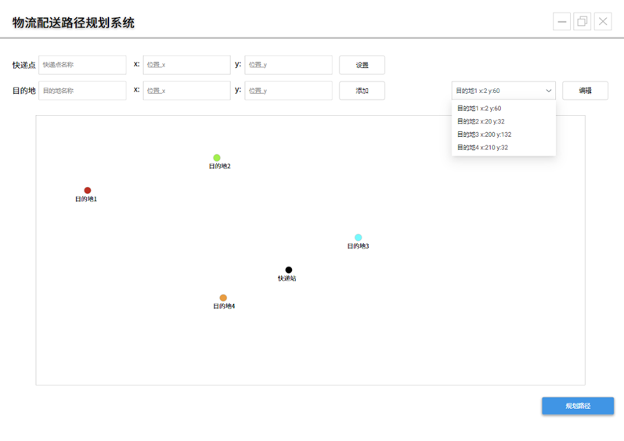

图1-1 系统界面设计

1. **技术可行性分析**

该算法在速度要求上较高，所以核心算法代码使用C++实现。同时该系统要求可以运行在Windows系统上，所以使用可跨平台的界面框架QT。